08.02 2ЭЛ физика

Здравствуйте!

**Тема урока:** **Идеальный газ. Основное уравнение молекулярно-кинетической теории газов.**

**Новый материал**

Состояние газа (так же как жидкости и твердого тела) может быть описано и без рассмотрения молекулярного строения вещества. Это делают с помощью макроскопических величин, совокупность которых однозначно определяет состояние системы. Такие величины называют *параметрами состояния* (или *термодинамическими параметрами).* Параметрами состояния любой системы являются ее объем, давление и температура. Если в каком-либо процессе изменяется хотя бы один из параметров состояния системы, то и само состояние системы становится другим.  
***Величины, характеризующие состояние макроскопических тел без учета их внутреннего строения называются макроскопическими параметрами.***   
Идеальный газ – это модель реального газа, которая обладает следующими свойствами:

1. Молекулы пренебрежимо малы по сравнению со средним расстоянием между ними.
2. Молекулы ведут себя подобно маленьким твердым шарикам: они упруго сталкиваются между собой и со стенками сосуда, никаких других взаимодействий между ними нет.
3. Молекулы находятся в непрекращающемся хаотическом движении.   
   Все газы при не слишком высоких давлениях и при не слишком низких температурах близки по своим свойствам к идеальному газу. При высоких давлениях молекулы газа настолько сближаются, что пренебрегать их собственными размерами нельзя. При понижении температуры кинетическая энергия молекул уменьшается и становится сравнимой с их потенциальной энергией, следовательно, при низких температурах пренебрегать потенциальной энергией нельзя.

При высоких давлениях и низких температурах газ не может считаться идеальным. Такой газ называют *реальным.* (Поведение реального газа описывается законами, отличающимися от законов идеального газа.)

**Давление газа. Основное уравнение МКТ газа.**   
***Давление газа определяется столкновением молекул газа со стенками сосуда.***

В СИ за единицу давления принимают 1 Па.

Давление, при котором на площадь 1 м2 действует сила давления в 1 Н, называется Паскалем.

1мм.рт.ст. = 133 Па

101атм = 15 Па

Одной из основных задач молекулярно-кинетической теории газа является установление количественных соотношений между макроскопическими параметрами, характеризующими состояние газа (давлением, температурой), и величинами, характеризующими хаотическое тепловое движение молекул газа (скоростью молекул, их кинетической энергией). Одним из таких соотношений является зависимость между давлением идеального газа и средней кинетической энергией поступательного движения его молекул. Эту зависимость называют основным уравнением молекулярно-кинетической теории идеального газа:  
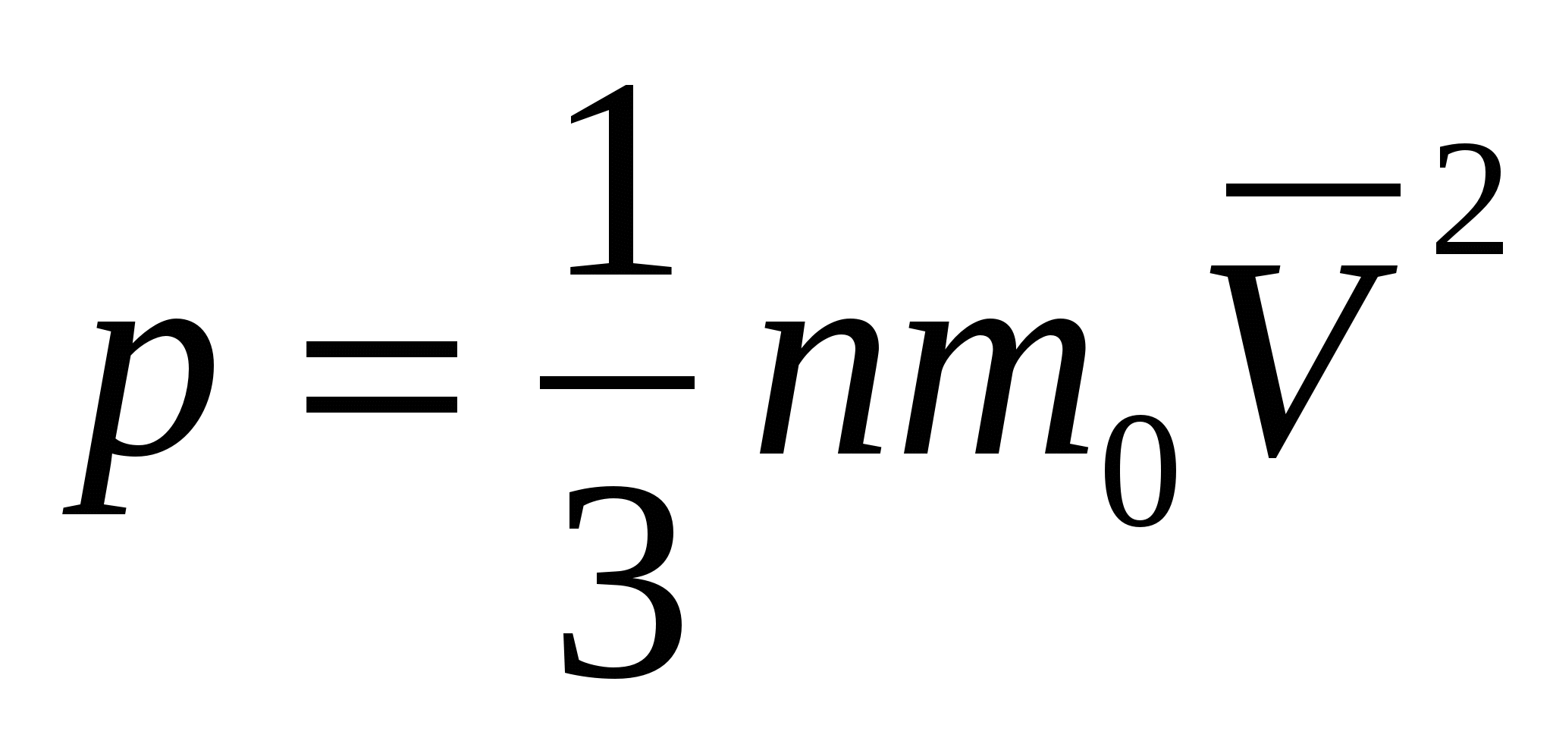 или 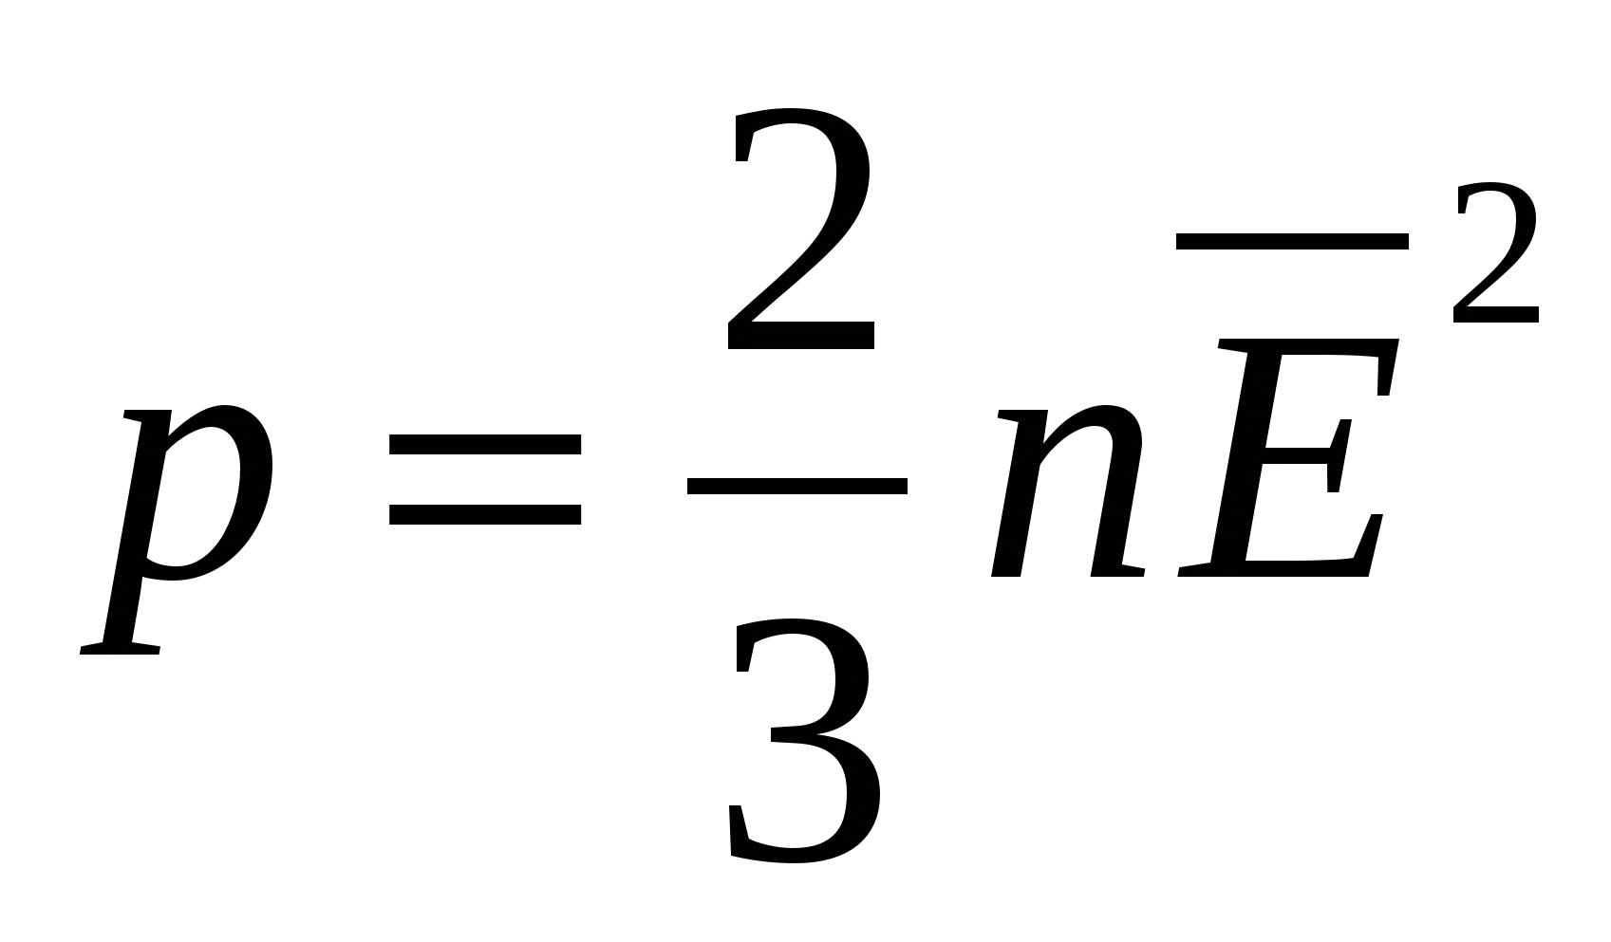

где р — давление газа; n — концентрация молекул газа (число его молекул в единичном объеме): m0 — масса молекулы газа, 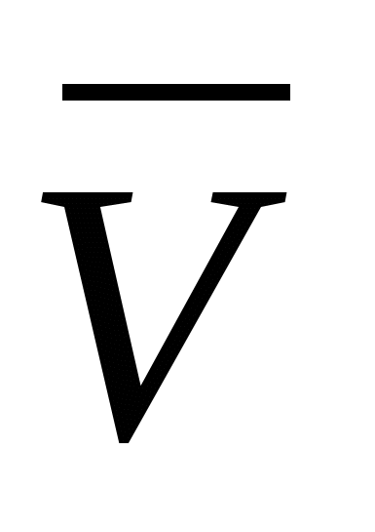— средняя квадратичная скорость движения газовых молекул;  —средняя квадратичная энергия поступательного движения молекул идеального газа.  
***Давление идеального газа пропорционально средней кинетической энергии поступательного движения молекул и концентрации молекул.***

Это давление тем больше, чем больше средняя кинетическая энергия поступательного движения молекул.

Средней квадратической скоростью называют величину, равную корню квадратному из среднего арифметического значения квадратов скоростей N молекул газа:   
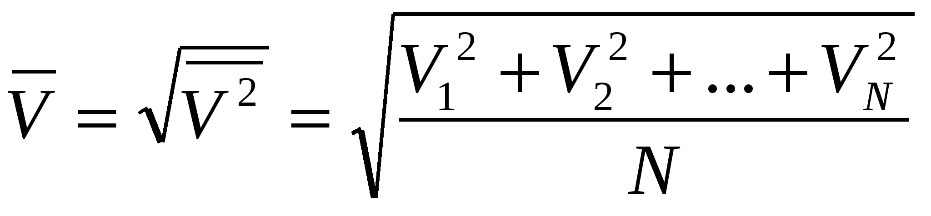

Средней кинетической энергией поступательного движения молекул идеального газа называют величину  
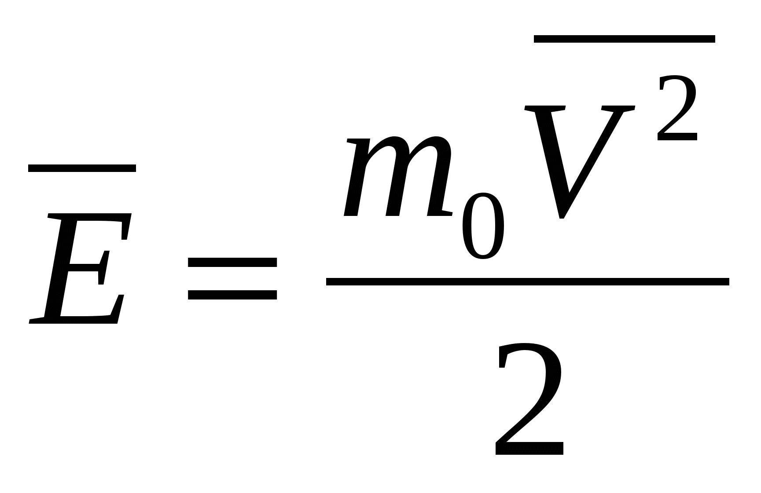 С учетом основного уравнения МКТ имеем:

Из этой формулы видно, что средняя кинетическая энергия поступательного движения молекул газа пропорциональна абсолютной температуре.

10В этой формуле k=1,38-23 Дж/К – постоянная Больцмана.

Давление газа зависит от концентрации молекул. Эта зависимость выражается формулой:

***Давление газа не зависит от его природы, а определяется только концентрацией молекул и температурой газа.***

Численное значение средней квадратичной скорости получим из формулы  
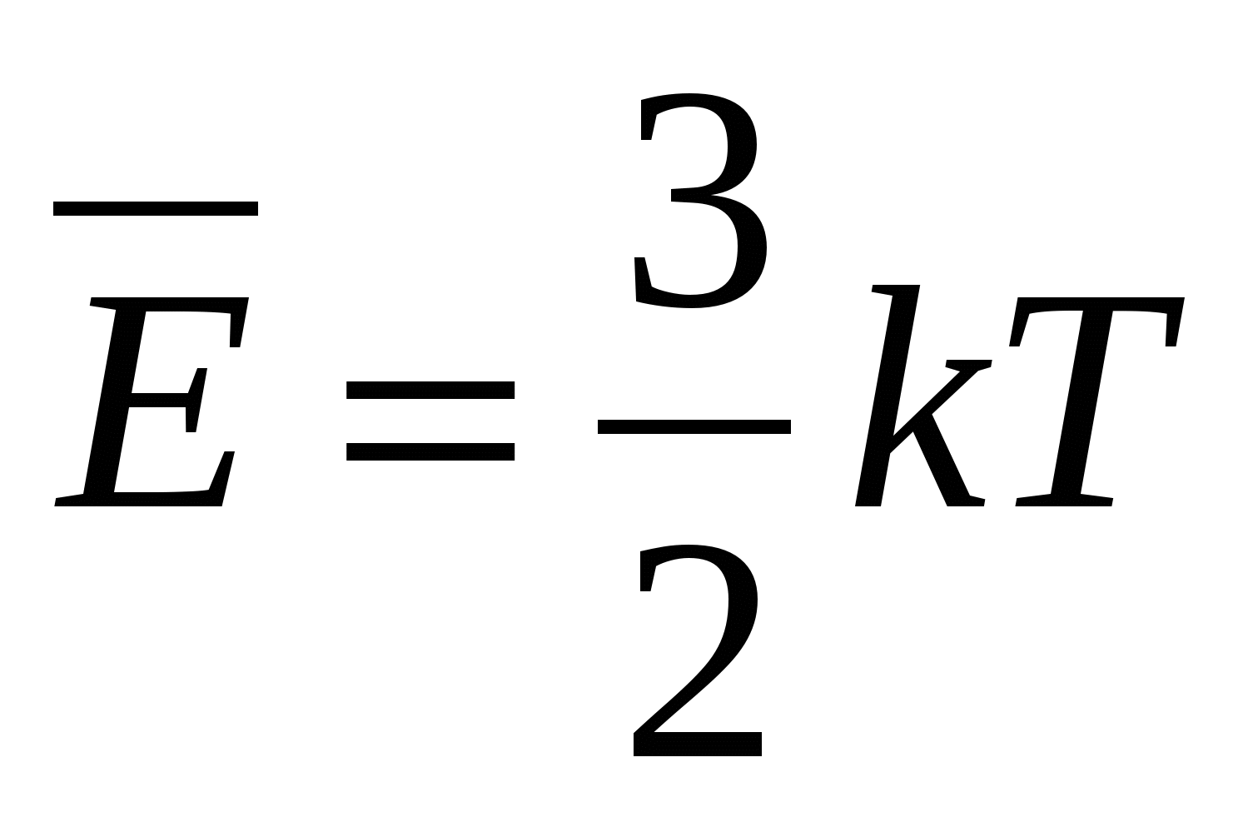, т.к. , то 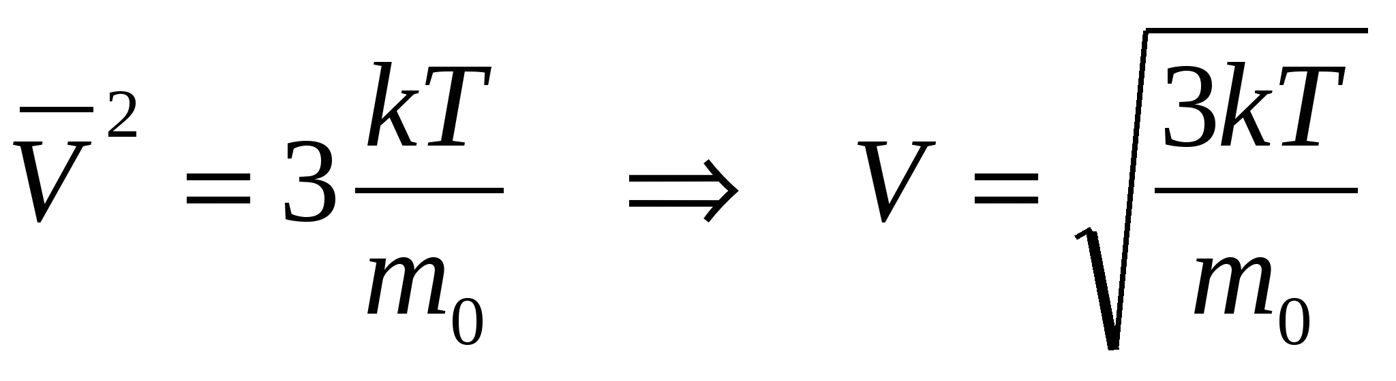

При одинаковых давлениях и температурах концентрация молекул всех газов одинакова. В частности, при нормальных условиях  
*n*= *Nл* 10= 2,725 м-3.   
***Величину Nл называют*числом Лошмидта,*оно равно количеству молекул идеального газа, содержащихся в 1 м3 газа при нормальных условиях.***   
**6.Закрепление материала:**   
**А) Вопросы для фронтального опроса:**

1. Что такое макроскопические параметры?
2. Какой газ называют идеальным? Что является моделью идеального газа?
3. При каких условиях газ по своим свойствам близок к идеальному? При каких условиях и почему газ не может считаться идеальным?
4. Что называют абсолютным нулем температуры? Каков физический смысл этого понятия с точки зрения молекулярно-кинетической теории?
5. Чему равно давление идеального газа на стенки камеры при абсолютном нуле температуры?
6. **Б) Решение количественных задач:**   
   **Задача №1.**

Найти концентрацию молекул кислорода, если его давление 0,2 МПа, а средняя квадратичная скорость молекул равна 700 м/с.

Дано: Решение:

υ=700 м/с

M =32·10 -3кг/моль n=р/κТ   
  
р =0,2 МПа

n=? n=3Nар/υ2М = 2,3·1025.

Ответ: 2,3·1025

**Домашнее задание: Написать конспект и**  **выполнить тест по теме:**

1. Давление газа на стенку сосуда обусловлено

А. притяжением молекул друг к другу

Б. столкновениями молекул со стенками сосудов

В. столкновением молекул газа между собой

Г. проникновением молекул сквозь стенки сосуда

2. Как изменилось давление идеального газа, если в данном объеме скорость каждой молекулы газа увеличилась в 2 раза, а концентрация молекул осталась без изменения?

А. увеличилось в 2 раза

Б. увеличилось в 4 раза

В. уменьшилось в 2 раза

Г. уменьшилось в 4 раза

3. При повышении температуры идеального газа в запаянном сосуде его давление увеличивается.  Это объясняется тем, что с ростом температуры...

А.увеличиваются размеры молекул газа

Б. увеличивается энергия движения молекул газа

В. увеличивается потенциальная энергия молекул газа

Г. увеличивается хаотичность движения молекул газа

4. Как изменится концентрация молекул газа при уменьшении объема сосуда в 2 раза?

А.увеличится в 2 раза

Б. уменьшится в 2 раза

В. не изменится

Г. уменьшится  в 4 раза

5.  При уменьшении температуры средняя кинетическая  энергия молекул

А. увеличится

Б. уменьшится

В. не изменится

Г.  иногда увеличится, иногда уменьшится

6.  Какое утверждение **неправильно**?

**При неизменных условиях**

А. давление газа постоянно

Б. скорости всех молекул одинаковы

В. внутренняя энергия газа постоянна

Г.  температура газа постоянна

7.  В сосуде водород. Как изменится давление газа, если водород заменить кислородом так, что количество молекул  и температура останутся неизменными?

А.увеличится в 4 раза

Б. уменьшится в 16 раз

В. не изменится

Г. увеличится  в   16 раз

**Проверка выполненных тестов**

**Правильные ответы:     1 - Б,  2 – Б,  3 – Б,  4 – А,  5 – Б,  6 – Б ,  7 - Г**

**Домашнее задание отправить по электронной почте**[**vmatveyuk@mail.ru**](mailto:vmatveyuk@mail.ru)